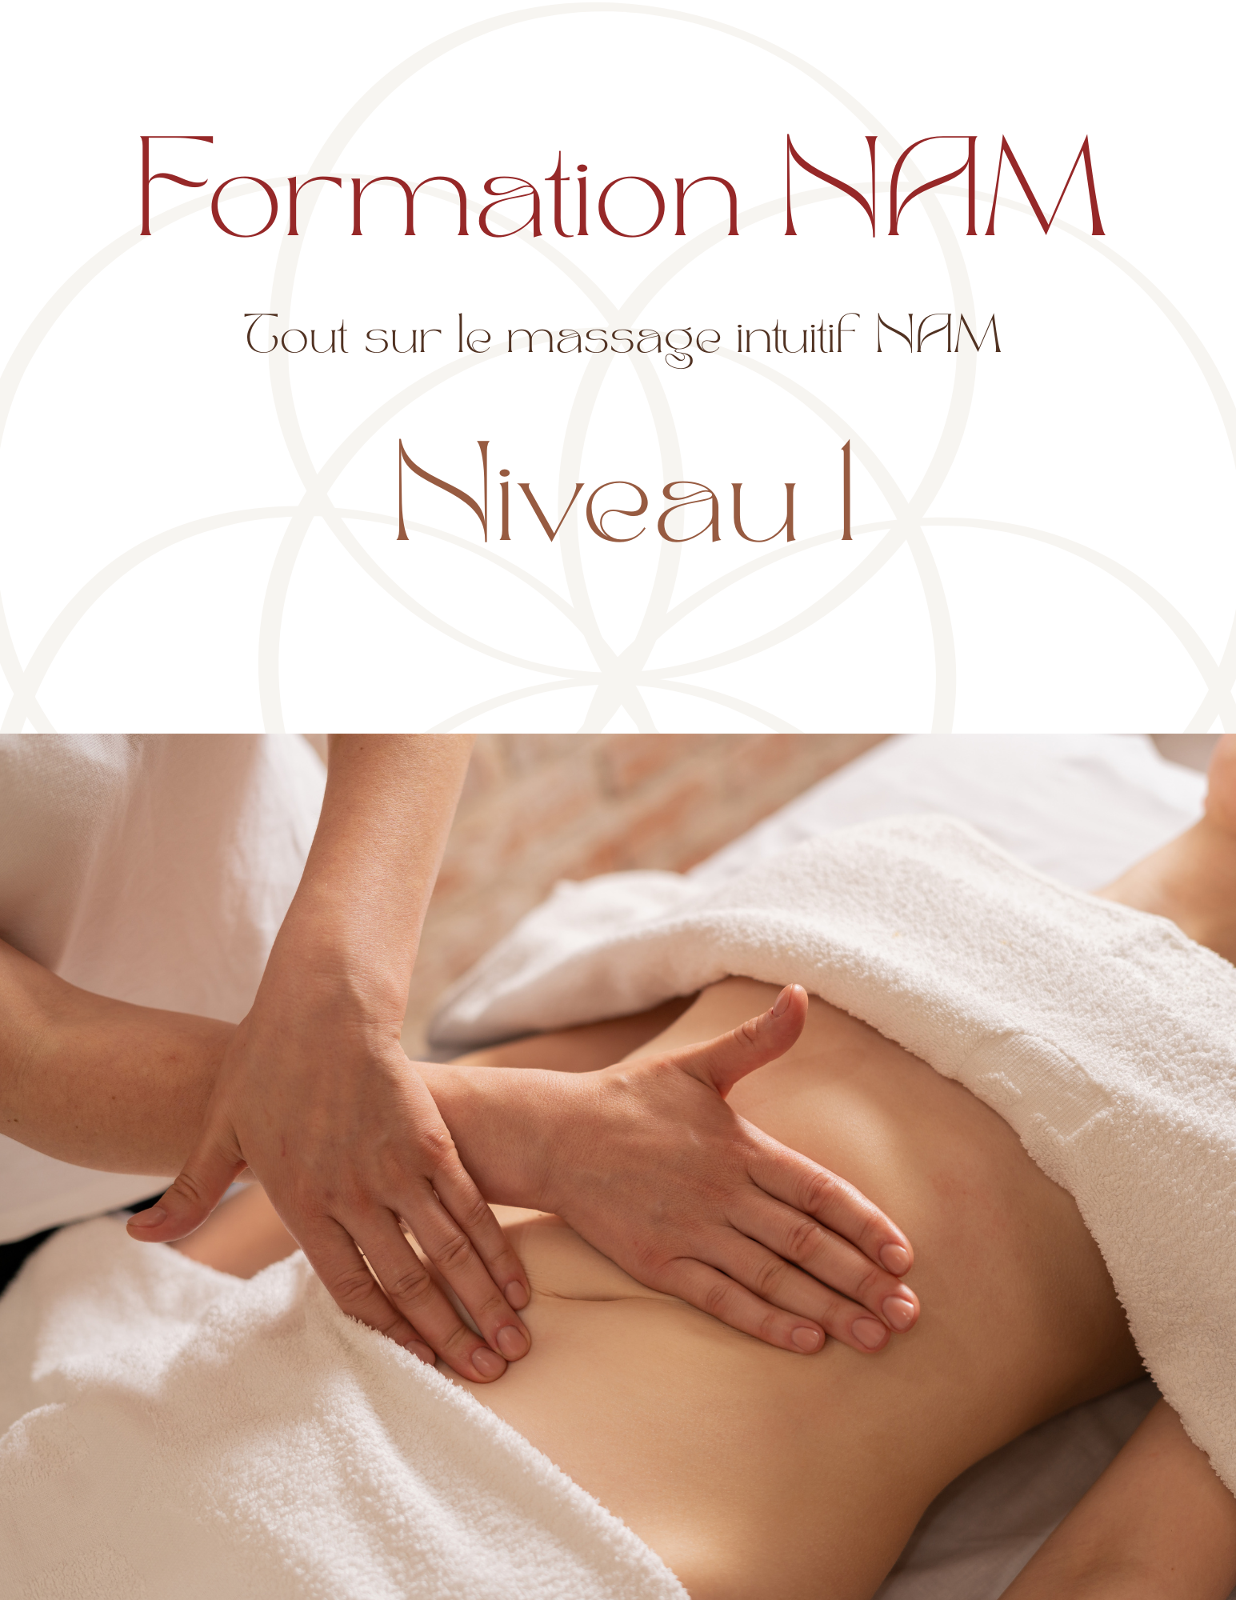

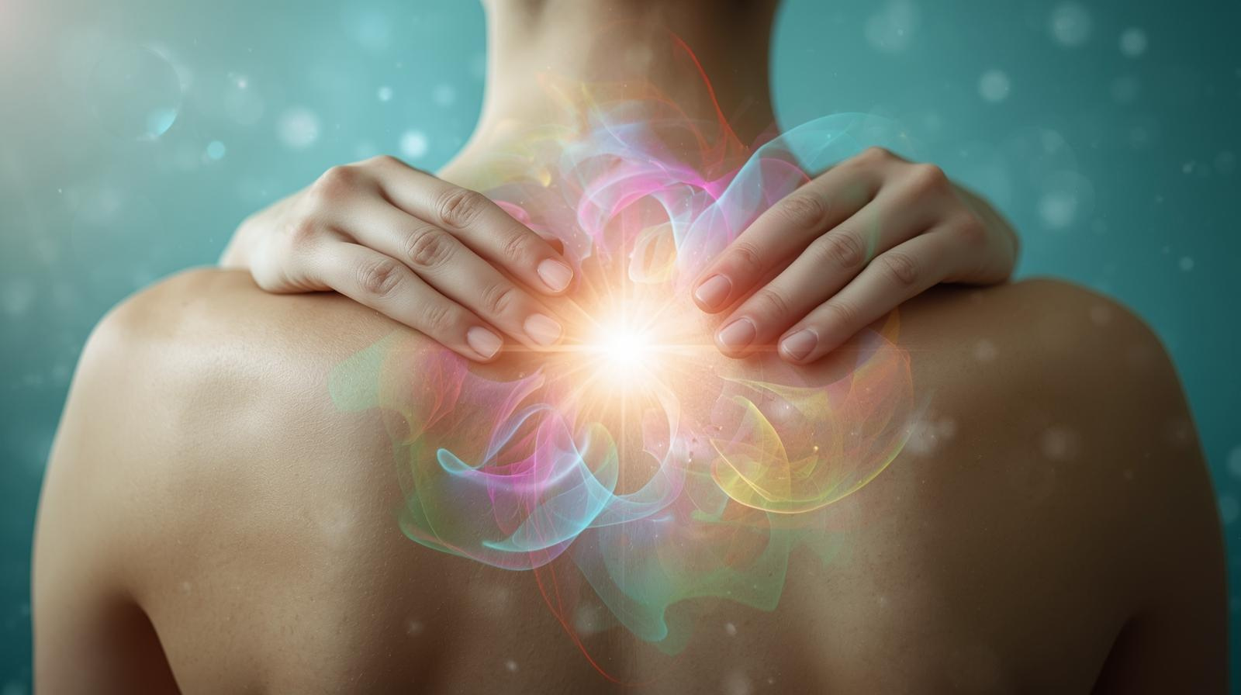

Table des matières
Module 1 : Fondations du toucher intuitif : science, énergie et conscience 9
Week-end 1 Samedi AM 9
Mot d’introduction 10
Le Massage Intuitif NAM qu’est-ce que c’est? 11
Vision de la formation 11
Définition du Massage Intuitif NAM 12
Ce massage repose sur quatre piliers : 12
NAM Nabelha Artiste Mystique 13
Les racines du Massage Intuitif NAM 13
Tantrisme : 13
Énergétique : 13
Kundalini : 14
Art mystique 14
Distinction du Massage NAM 14
La qualité de présence : cœur du NAM 14
Les Bienfaits du Massage Intuitif NAM 15
Bienfaits physiques 15
Bienfaits énergétiques 15
Bienfaits émotionnels 15
Bienfaits spirituels 15
On se pratique! Découvre ton WHY? 19
Synthèse : ton WHY 19
Science Quantique & Système Énergétique 21
Qu’est-ce que Dieu? 21
Lien entre Dieu & la Science Quantique 21
L’univers des possibles en physique quantique 22
Le rôle du praticien NAM 22
Introduction à la Thérapie Quantique 22
Une voie vers l’unité corps–âme–esprit 23
L’énergie en thérapie quantique 24
Le Champ morphique : Mémoire invisible du vivant 25
Description du champ énergétique humain 25
Résonance et tension : le langage vibratoire des émotions 26
La vision de Rupert Sheldrake 26
Mémoire collective et résonance 27
Application au Massage Intuitif 27
De la mémoire passive à la mémoire active 28
Les quatre étapes d’enregistrement d’un événement 28
Mémoire énergétique et trajectoire d’installation 28
Typologie des mémoires passives engrammées 29
Les liens invisibles qui traversent le temps 29
Une responsabilité énergétique 29
Introduction à la lumière vivante : photons & biophotons 30
Biophotons : La lumière vivante des cellules 30
L’ADN, source principale de biophotons 31
Communication cellulaire par la lumière 31
Thérapie quantique : le champ lumineux comme guide 31
Biophotons et santé : la lumière comme langage cellulaire 31
Lumière des plantes : un indicateur de vitalité 32
Dans le contexte du massage intuitif NAM 32
Introduction à l’épigénétique : le langage vivant de nos cellules 34
Épigénétique : Le chef d’orchestre du génome 35
Comprendre l’épigénétique 35
Mémoire cellulaire : l’empreinte invisible 35
Relation entre le cœur et cerveau 36
Le praticien comme canal vivant 36
Ré-information cellulaire & cohérence cardiaque 39
Le cœur comme porte d’entrée de l’information 39
Lois de l’énergie et cycles d’intégration 40
Les trois phases d’un cycle énergétique 40
Théorie quantique, mémoire cellulaire et champs d'information 40
L’action énergétique et les fonctions biologiques 40
Les quatre phases du rééquilibrage énergétique 41
L’humain, un être multidimensionnel 41
Correspondances entre les corps subtils et le corps physique 41
Perception et exploration des corps subtils 42
Les corps subtils et leurs fonctions vibratoires 42
🔹 Le corps éthérique 42
🔸 Le corps émotif 42
🔹 Le corps mental 43
🔸 Le corps causal 43
🔸 Le corps spirituel 43
🔹 Le corps de cristal 44
✨ Le corps de lumière / corps divin 44
Mémoire émotionnelle et correspondances corporelles 44
Le biochamp humain 45
Description du biochamp 45
Interaction avec le Massage Nam 45
Conclusion : De la bioénergie à la pleine présence 47
Rôle du praticien NAM 47
La première étape lors du soin NAM : se connecter au biochamp 47
49
On se pratique! Touche & explore les biochamps 50
Explorer les biochamps à la maison 51
Module 2 : Le Cœur du Massage NAM 53
Qualité de présence 53
INTRODUCTION- La présence en mot 54
Présence à soi, à l’autre, au divin 55
Pourquoi la présence est-elle essentielle dans le massage intuitif ? 56
Présence vs Mental – Retrouver l’espace du sentir 57
La Présence dans le soin : Offrir un espace pur 58
Les pièges subtils à éviter 58
On se pratique : L’exercice du Vide-Grenier 60
Les effets de la présence sur le toucher, l’écoute et l’intuition 61
Sur le toucher : le geste devient vivant 61
Sur l’écoute : l’espace devient sacré 61
Sur l’intuition : la guidance intérieure s’éveille 61
La voix de l’âme : comment elle se manifeste dans le corps 61
Manifestations corporelles de l’âme 62
États de grâce & guidance intuitive 62
Se détacher de soi – Laisser le divin agir à travers nous 62
On se pratique! BREATHWORK- Je connecte à la Présence 65
Se reconnaitre, reconnaitre l’environnement, reconnaitre Dieu 65
Présence pure : ne pas vouloir pour l’autre, mais laisser Dieu agir 66
Conclusion : La Présence comme voie vivante 66
Exercices à faire à la maison pour cultiver la Présence 67
On se pratique : Voyage Vibratoire Sonore 70
Module 3 : Le Tantra comme voie d’union, de présence et de transformation 71
L’art du toucher tantrique 71
Le Tantra : Voie de l’union, de la puissance intérieure et de l’éveil 72
Origine et sens du mot Tantra 72
Shakti & Kundalini- la puissance universelle en soi 72
La Kundalini : puissance endormie à éveiller 73
Atelier-Visionnement Danse Shakti & Shiva 73
Les outils tantriques- active l’énergie subtile 74
Visualisation et mantras : clés de l’éveil 74
L’illumination tantrique -L’union par les contraires 74
Les déités tantriques : archétypes vivants 74
La respiration : contrôle de la vie, clé de l’éveil 75
Le toucher tantrique & le massage nam intuitif 75
On se pratique! Exercice de Kundalini Prana 77
Le toucher tantrique et le Massage NAM 78
Le toucher tantrique-Rencontre Sacrée 78
Le Massage NAM-Voie intuitive & énergétique 78
Le toucher tantrique en pratique 79
On se pratique! Séries d’ateliers tantriques 83
Pratiques à la maison pour cultiver le toucher tantrique 84
Conclusion 86

